GRB

***OBČINA HAJDINA***

***ŽUPAN***

***Zg. Hajdina 44/a, 2288 HAJDINA***

*Številka: 353-9/2022*

*Datum: 9. 3. 2022*

***OBČINSKEMU SVETU***

***OBČINE HAJDINA***

|  |  |
| --- | --- |
| *NASLOV:* | ***Predlog Sklepa o pridobitvi statusa grajenega javnega dobra lokalnega pomena - cesta*** |
| *GRADIVO PRIPRAVILA:* | *Občinska uprava* |
| *POROČEVALEC:* | *Ivo Rajh, predsednik Odbora za javne finance* |
| *PREDLOG:* | ***Občinski svet občine Hajdina obravnava in sprejme******Predlog Sklepa o pridobitvi statusa grajenega javnega dobra lokalnega pomena - cesta*** |
| *PRILOGA:* | * *predlog sklepa* |

***Župan občine Hajdina***

***mag. Stanislav Glažar***

Na podlagi 245. člena Zakona o urejanju prostora (Uradni list RS, št. 61/17, 175/20 - ZIUOPDVE, 199/21 - ZUreP-3, 20/22 - odl. US), Zakona o cestah (Uradni list RS, št. 109/10, 48/12, 36/14 - odl. US, 46/15, 10/18, 123/21 - ZPrCP-F), 29. člena Zakona o lokalni samoupravi (Uradni list RS, št. 94/07 – uradno prečiščeno besedilo, 27/08-odl.US, 76/08, 79/09, 51/10, 84/10-odl.US, 40/12-ZUJF, 14/15-ZUUJFO, 76/16-odl. US, 11/18-ZSPDSLS-1, 30/18, 61/20-ZIUZEOP-A, 80/20-ZIUOOPE) in 16. člena Statuta Občine Hajdina (Uradno glasilo slovenskih občin, št. 32/2017) je Občinski svet Občine Hajdina na svoji _____ redni seji dne ___. ___. 2022 sprejel

**SKLEP**

**o pridobitvi statusa grajenega javnega dobra lokalnega pomena - cesta**

1. člen

Status grajenega javnega dobra lokalnega pomena pridobijo naslednje nepremičnine:

* katastrska občina 393 SLOVENJA VAS parcela 220/1 (ID 1298267),
* katastrska občina 393 SLOVENJA VAS parcela 221/1 (ID 2799280),
* katastrska občina 396 SKORBA parcela 62/2 (ID 7224813),
* katastrska občina 397 HAJDINA parcela 619/23 (ID 2856325),
* katastrska občina 397 HAJDINA parcela 621/143 (ID 7189178),
* katastrska občina 397 HAJDINA parcela 598/2 (ID 1643951) in
* katastrska občina 397 HAJDINA parcela 525/22 (ID 7036982).

2. člen

Na podlagi tega sklepa občinska uprava izda ugotovitveno odločbo, s katero se ugotovi, da imajo navedene nepremičnine status grajenega javnega dobra lokalnega pomena - cesta. Po pravnomočnosti se odločba pošlje zemljiškoknjižnemu sodišču v izvršitev, kjer se pri zgoraj navedenih nepremičninah zaznamuje status grajenega javnega dobra lokalnega pomena - cesta.

3. člen

Ta sklep začne veljati naslednji dan po objavi v Uradnem glasilu slovenskih občin.

Številka: 353-9/2022

Datum:

Župan občine Hajdina

mag. Stanislav Glažar

1. **OB R A Z L O Ž I T E V:**
2. **Pravna podlaga**

* 245. člen Zakona o urejanju prostora (Uradni list RS, št. 61/17, 175/20 - ZIUOPDVE, 199/21 - ZUreP-3, 20/22 - odl. US),
* Zakon o cestah (Uradni list RS, št. 109/10, 48/12, 36/14 - odl. US, 46/15, 10/18, 123/21 - ZPrCP-F),
* 29. člen Zakona o lokalni samoupravi (Uradni list RS, št. 94/07 – uradno prečiščeno besedilo, 27/08-odl.US, 76/08, 79/09, 51/10, 84/10-odl.US, 40/12-ZUJF, 14/15-ZUUJFO, 76/16-odl. US, 11/18-ZSPDSLS-1, 30/18, 61/20-ZIUZEOP-A, 80/20-ZIUOOPE) in
* 16. člen Statuta Občine Hajdina (Uradno glasilo slovenskih občin, št. 32/2017).

1. **Razlogi in cilji za sprejem sklepa**

Javno dobro je stvar, ki je v splošni rabi in jo v skladu z njenim namenom ob enakih pogojih lahko uporablja vsakdo. Ločimo dve vrsti javnega dobra: grajeno javno dobro in naravno javno dobro. Javno dobro je lahko v lasti države ali občine.

Grajeno javno dobro so zemljišča, objekti in deli objektov, namenjen takšni splošni rabi, kot jo glede na namen njihove uporabe določa zakon ali predpis, izdan na podlagi zakona. Grajeno javno dobro je državnega in lokalnega pomena (3. člen ZUreP-2).

Javna površina je grajena in zelena površina, namenjena splošni rabi, kot so javna cesta, ulica, pasaža, trg, tržnica, atrij, igrišče, parkirišče, pokopališče, park, zelenica, rekreacijska površina in podobna površina.

Zakon o cestah (Uradni list RS, št. [109/10](http://www.uradni-list.si/1/objava.jsp?sop=2010-01-5732), [48/12](http://www.uradni-list.si/1/objava.jsp?sop=2012-01-2012), [36/14](http://www.uradni-list.si/1/objava.jsp?sop=2014-01-1474) – odl. US, [46/15](http://www.uradni-list.si/1/objava.jsp?sop=2015-01-1878) in [10/18](http://www.uradni-list.si/1/objava.jsp?sop=2018-01-0411)) v 39. členu določa kategorizacijo cest in sicer navaja, da so javne ceste državne in občinske ceste. Državne ceste so v lasti Republike Slovenije, občinske ceste pa v lasti občin. Glede na pomen za promet in povezovalne funkcije v prostoru se občinske ceste kategorizirajo na lokalne ceste, javne poti ter občinske kolesarske poti.

Parcele navedene v prvem členu sklepa so v lasti Občine Hajdina. V naravi parcele predstavljajo del občinskih javnih cest in poti.

Zakon o urejanju prostora (Uradni list RS, št. 61/17, v nadaljevanju: ZUreP-2) določa, da so javne ceste grajeno javno dobro in da status grajenega javnega dobra lokalnega pomena pridobijo z ugotovitveno odločbo, ki jo na podlagi sklepa občinskega sveta o pridobitvi statusa grajenega javnega dobra lokalnega pomena po uradni dolžnosti izda pristojna občinska uprava.

Sklep se predlaga v sprejem zaradi uskladitve dejanskega stanja v skladu z zakonodajo. Glede na to, da po predmetnih parcelah v naravi potekajo občinske javne ceste in poti, torej občinske javne ceste, občinski svet sprejme sklep, da pridobijo status grajenega javnega dobra lokalnega pomena - cesta.

Na podlagi tega sklepa bo občinska uprava v skladu s 1. odst. 245. člena ZUreP-2 izdala ugotovitveno odločbo o pridobitvi navedenega statusa, ki bo podlaga, da se pri predmetnih parcelah ki so v lasti občine Hajdina, zaznamuje status grajenega javnega dobra lokalnega pomena - cesta.

1. **Finančne in druge posledice**

Sprejem sklepa ne bo imelo finančnih posledic za občinski proračun in druga javna finančna sredstva.

Sprejem sklepa ne bo imel nobenih drugih posledic.

1. **PREDLOG SKLEPA:**

Občinskemu svetu predlagamo, da sprejme:

1. SKLEP: Občinski svet sprejme Sklep o pridobitvi statusa grajenega javnega dobra lokalnega pomena - cesta.

Pripravila:

Maja Kramer

Višja svetovalka III Župan občine Hajdina

mag. Stanislav Glažar

Priloga:

* Skice nepremičnin iz PISO-ta.

Priloga: Skice nepremičnin iz PISO-ta.

Nepremičnina katastrska občina 393 SLOVENJA VAS parcela 220/1 (ID 1298267)

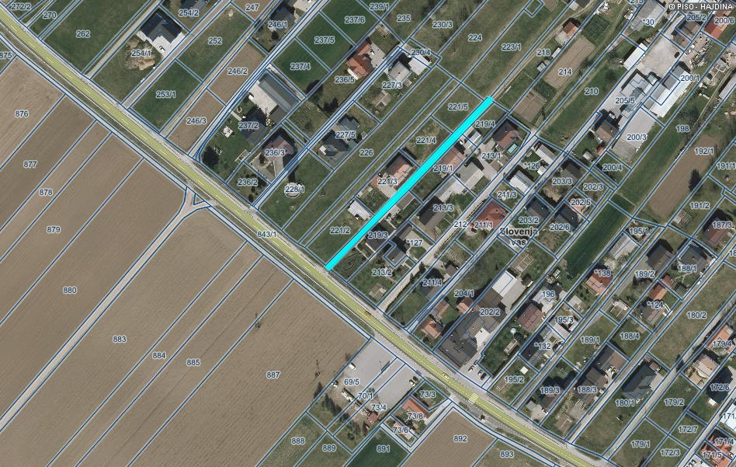

Nepremičnina katastrska občina 393 SLOVENJA VAS parcela 221/1 (ID 2799280)

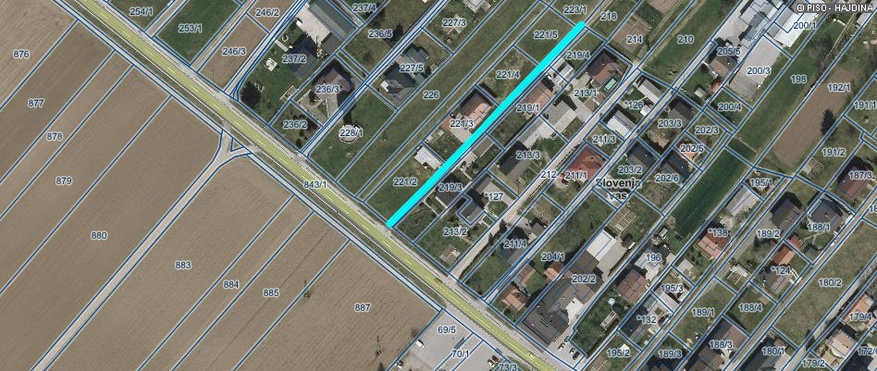

Nepremičnina katastrska občina 396 SKORBA parcela 62/2 (ID 7224813)

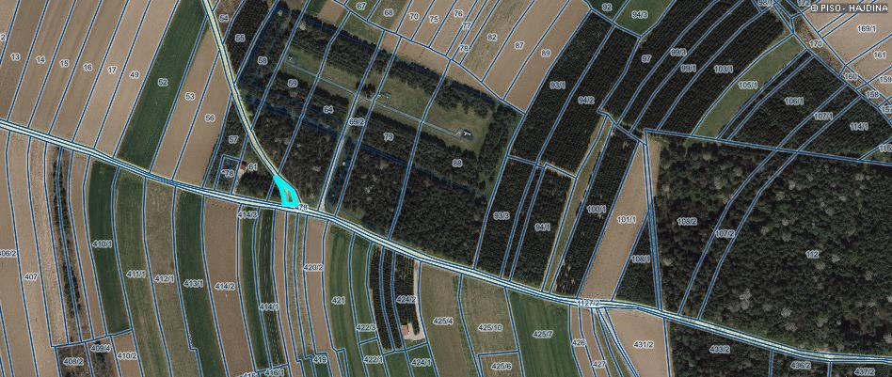

Nepremičnina katastrska občina 397 HAJDINA parcela 619/23 (ID 2856325)

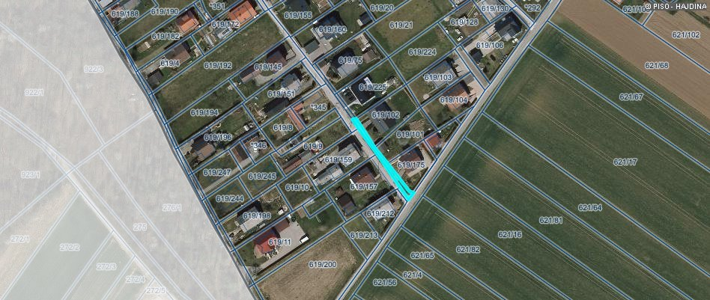

Nepremičnina katastrska občina 397 HAJDINA parcela 621/143 (ID 7189178)

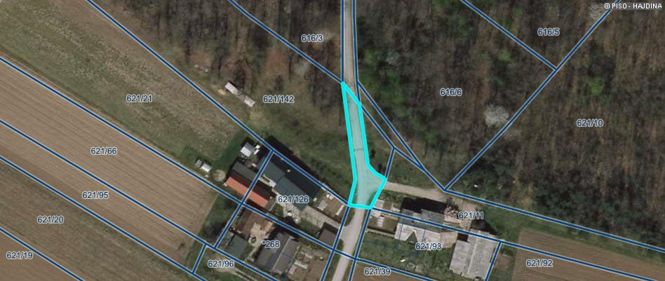

Nepremičnina katastrska občina 397 HAJDINA parcela 598/2 (ID 1643951)

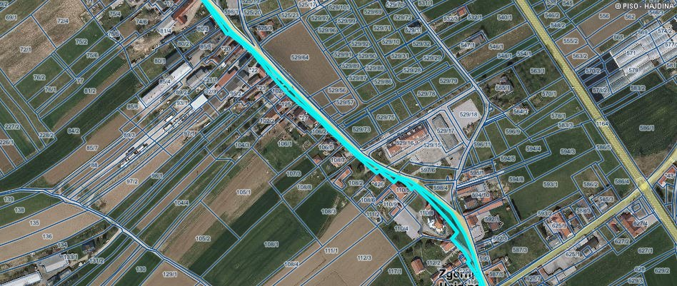

Nepremičnina katastrska občina 397 HAJDINA parcela 525/22 (ID 7036982)

